Отчёт по лабораторной работе №14
Артём Дмитриевич Петлин
Содержание

1. Цель работы
Получить навыки создания разделов на диске и файловых систем. Получить навыки монтирования файловых систем.

2. Задание
- Добавьте два диска на виртуальной машине.
- Продемонстрируйте навыки создания разделов MBR с помощью fdisk.
- Продемонстрируйте навыки создания логических разделов с помощью fdisk.
- Продемонстрируйте навыки создания раздела подкачки с помощью fdisk.
- Продемонстрируйте навыки создания разделов GPT с помощью gdisk.
- Продемонстрируйте навыки форматирования файловой системы XFS.
- Продемонстрируйте навыки форматирования файловой системы EXT4.
- Продемонстрируйте навыки ручного монтирования файловых систем.
- Продемонстрируйте навыки монтирования файловых систем с помощью /etc/fstab.
- Выполните задание для самостоятельной работы.

3. Теоретическое введение
Наиболее распространённой системой разметки дискового пространства для компьютеров x86 до недавнего времени была MBR (Master Boot Record). MBR предполагает размещение загрузчика системы и таблицы разделов в первом секторе диска.
В ОС типа Linux существуют разные способы разметки дискового пространства, создания и просмотра на нём разделов. Наиболее простой утилитой для работы с дисковым пространством из командной строки является fdisk.
Утилита gdisk (или GPT fdisk) представляет собой интерактивный манипулятор таблицами разделов GUID (GPT). Утилита gdisk работает с таблицей разделов (GPT) с глобальным уникальным идентификатором (GUID) дисков, а не с таблицами разделов с основной загрузочной записью (Master Boot Record, MBR). Утилита gdisk использует пользовательский интерфейс, похожий на fdisk, но в отличие от fdisk изменяет разделы GPT.

4. Выполнение лабораторной работы
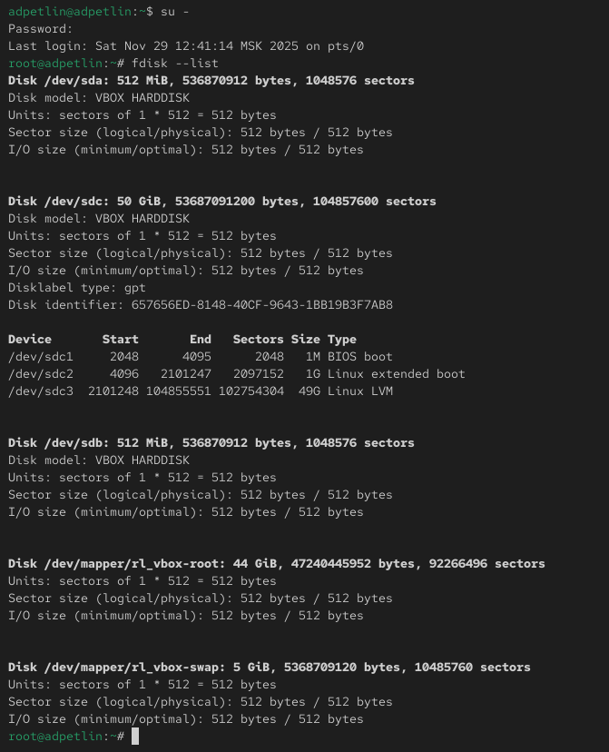
Рисунок 1: su -
Запускаем виртуальную машину с добавленными дисками. Получаем полномочия администратора и просматриваем список всех доступных дисков и их разделов.
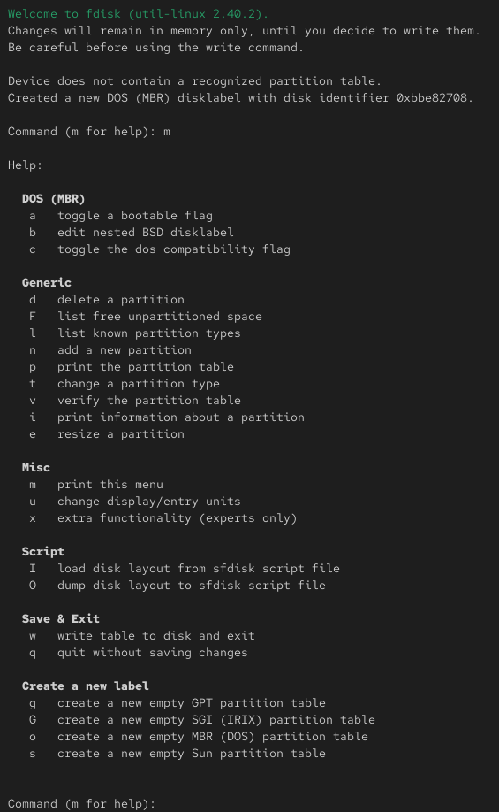
Рисунок 2: fdisk
Запускаем утилиту fdisk для работы с первым дополнительным диском. Изучаем доступные команды в интерактивном режиме fdisk. Проверяем текущее распределение дискового пространства.
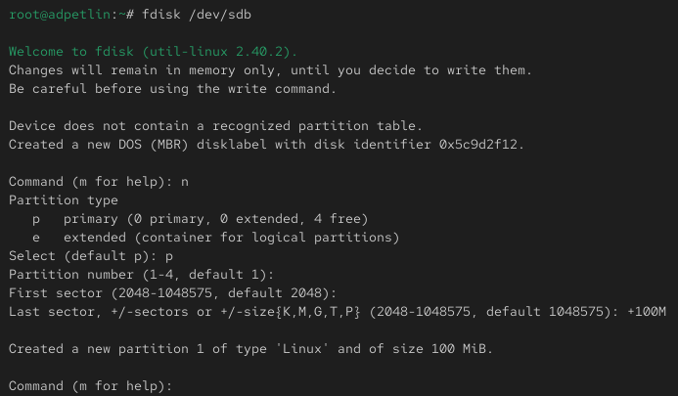
Рисунок 3: fdisk
Создаем новый основной раздел. Выбираем начальный сектор раздела. Указываем размер раздела, оставляя свободное место для других разделов.
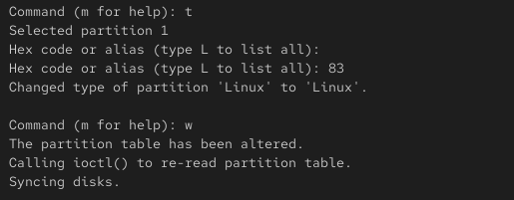
Рисунок 4: fdisk
Проверяем и при необходимости изменяем тип создаваемого раздела. Сохраняем изменения на диск.
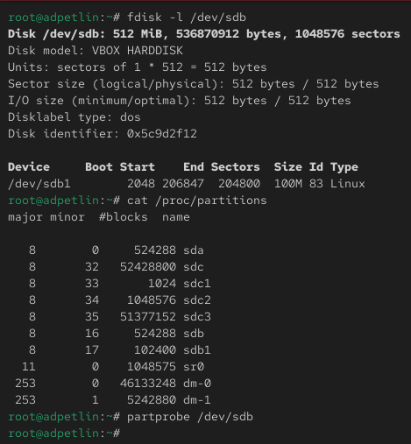
Рисунок 5: fdisk
Сравниваем информацию о разделах из разных источников. При сравнении вывода команд fdisk -l /dev/sdb и cat /proc/partitions наблюдаем, что команда fdisk показывает логическую структуру разделов, включая их типы и размеры, в то время как файл /proc/partitions отображает только базовую информацию о блочных устройствах, которую ядро использует для работы с разделами. Обновляем таблицу разделов в ядре системы.
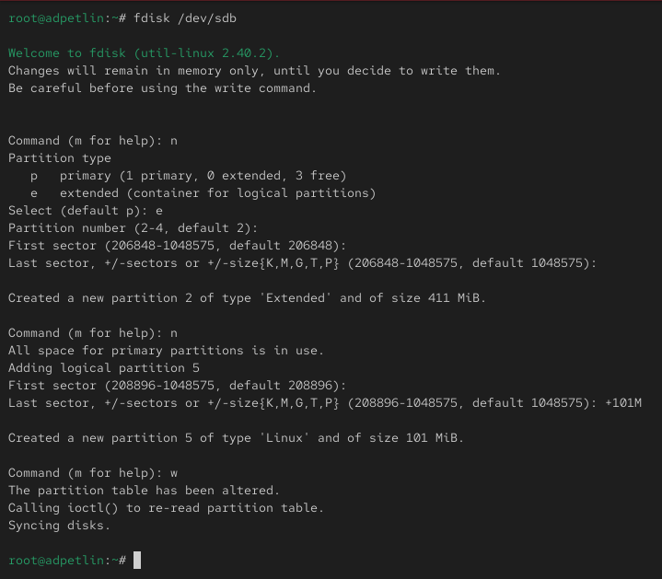
Рисунок 6: fdisk
Снова запускаем fdisk для того же диска. Создаем расширенный раздел, который заполняет оставшееся пространство диска. Внутри расширенного раздела создаем логический раздел. Сохраняем изменения и обновляем таблицу разделов.
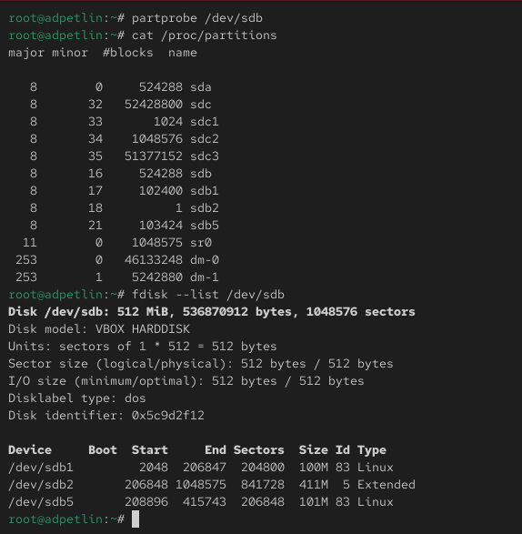
Рисунок 7: fdisk
Проверяем созданные разделы.
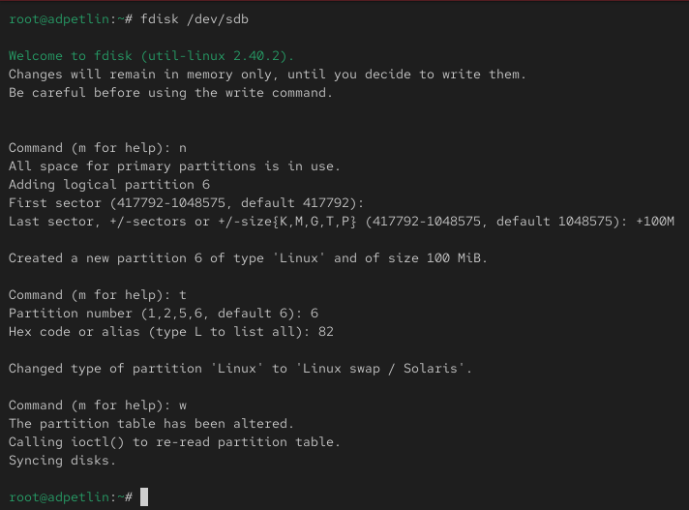
Рисунок 8: fdisk
Запускаем fdisk и создаем еще один логический раздел. Изменяем тип раздела на “Linux swap”. Сохраняем изменения.
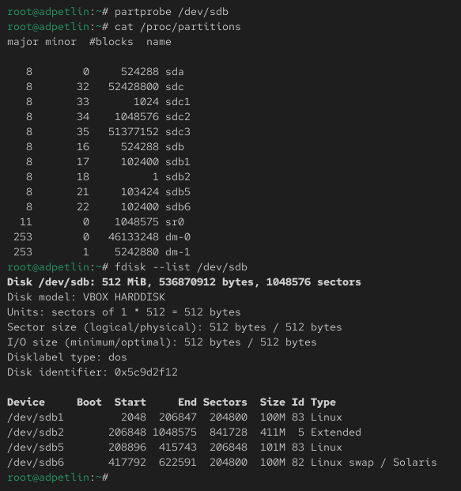
Рисунок 9: fdisk
Обновляем таблицу разделов. Проверяем созданные разделы.
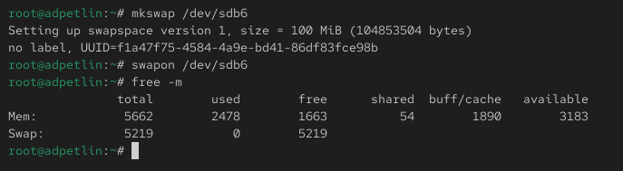
Рисунок 10: fdisk
Форматируем раздел как пространство подкачки. Активируем раздел подкачки. Проверяем доступное пространство подкачки в системе.
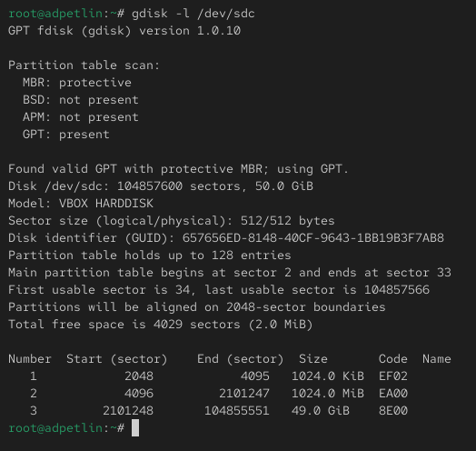
Рисунок 11: gdisk
Просматриваем информацию о втором дополнительном диске с GPT-разметкой.
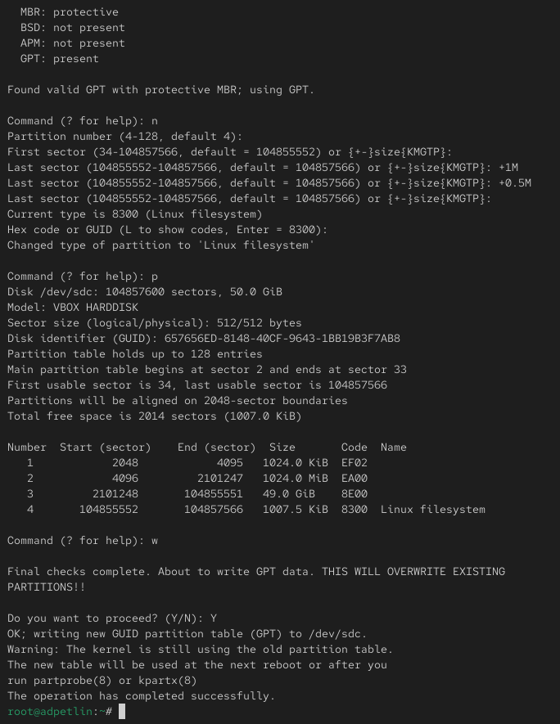
Рисунок 12: gdisk
Запускаем утилиту gdisk для создания разделов GPT. Создаем новый раздел с указанием его размера. Проверяем и устанавливаем тип раздела. Просматриваем планируемое разбиение диска. Сохраняем изменения.
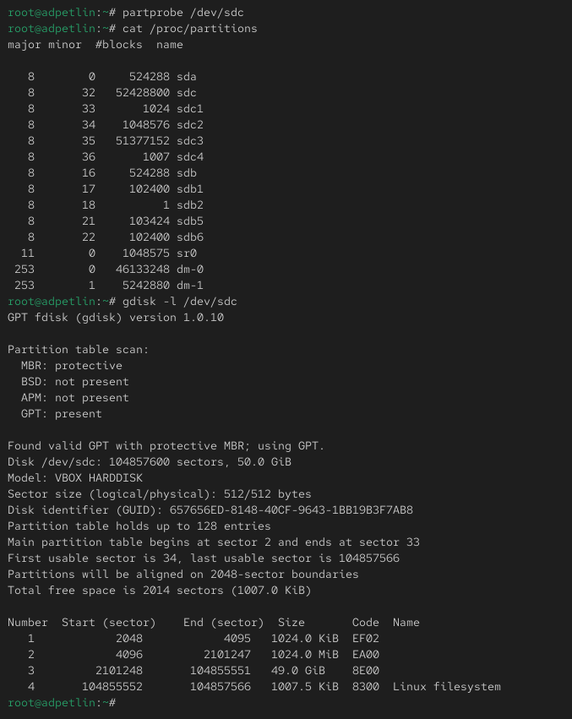
Рисунок 13: gdisk
Обновляем таблицу разделов. Проверяем созданные разделы.
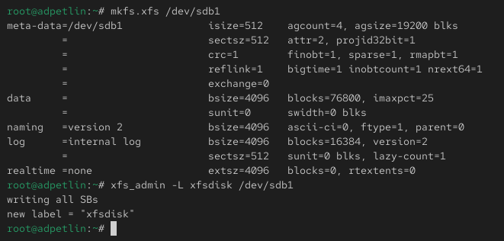
Рисунок 14: gdisk
Форматируем созданный раздел в файловую систему XFS. Устанавливаем метку для файловой системы.
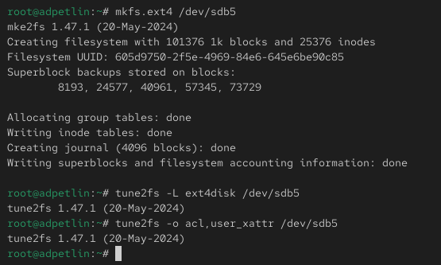
Рисунок 15: gdisk
Форматируем другой раздел в файловую систему EXT4. Устанавливаем метку для файловой системы. Настраиваем дополнительные параметры файловой системы.
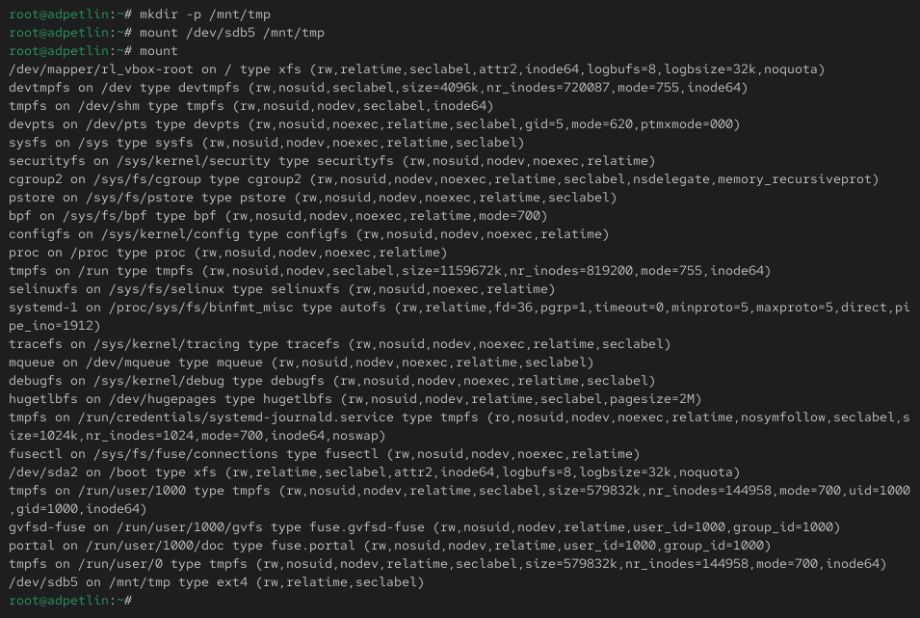
Рисунок 16: gdisk
Создаем точку монтирования в файловой системе. Вручную монтируем отформатированный раздел. Проверяем успешность монтирования.
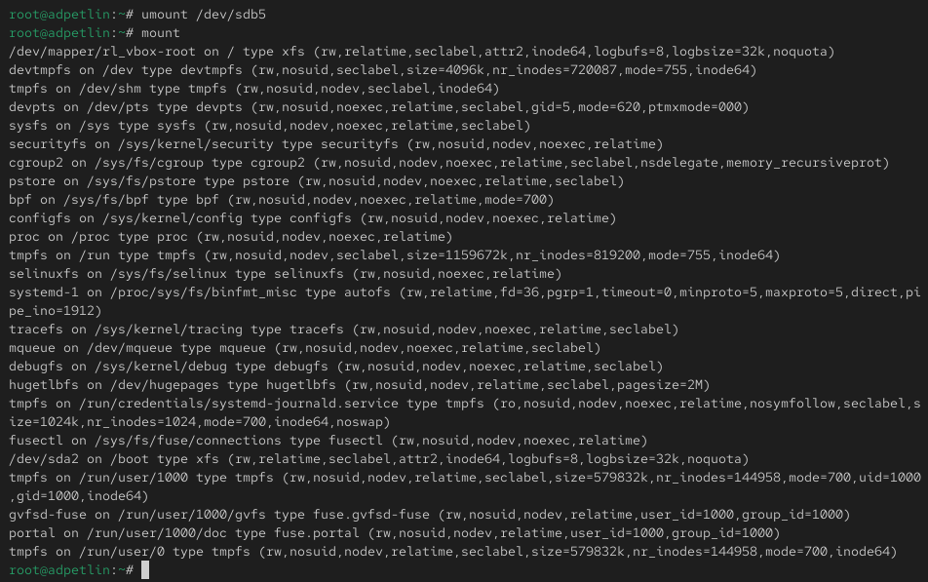
Рисунок 17: gdisk
Отмонтируем раздел. Подтверждаем, что раздел отмонтирован.
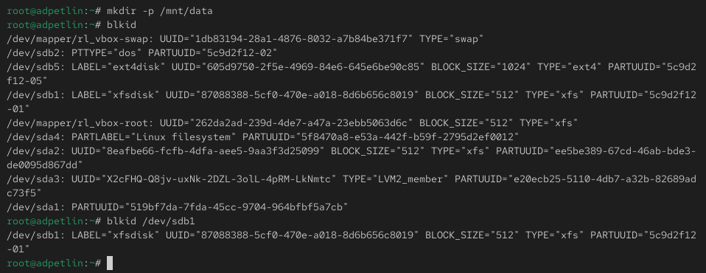
Рисунок 18: gdisk
Создаем точку монтирования для автоматического монтирования. Определяем UUID раздела, который будем монтировать.
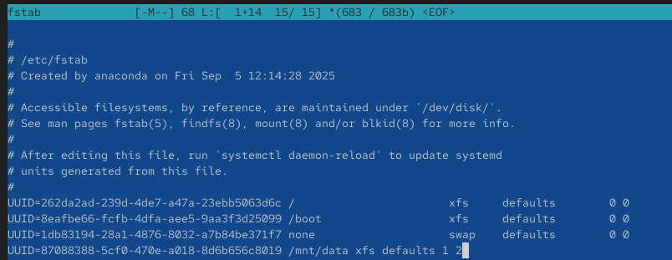
Рисунок 19: fstab
Добавляем запись в файл /etc/fstab для автоматического монтирования при загрузке.
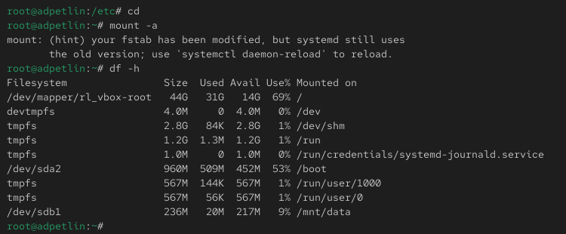
Рисунок 20: df -h
Тестируем конфигурацию, монтируя все разделы из fstab. Проверяем, что раздел успешно примонтирован.

5. Самостоятельная работа
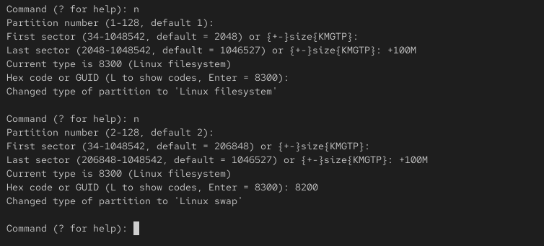
Рисунок 21: gdisk
Создаем два раздела на GPT-диске
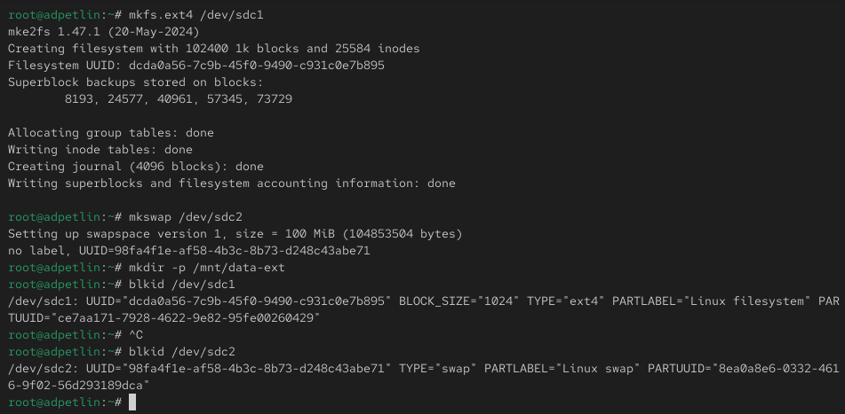
Рисунок 22: mkfs
Один для подкачки, другой с файловой системой EXT4.
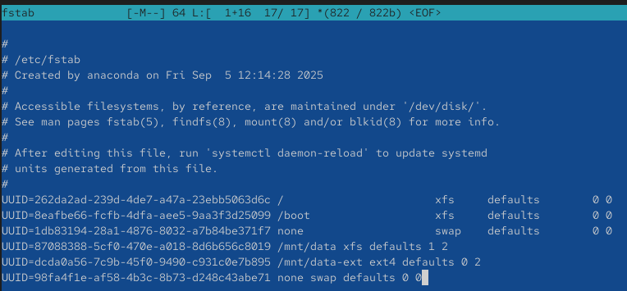
Рисунок 23: fstab
Настраиваем автоматическое монтирование раздела EXT4 и активацию раздела подкачки при загрузке.
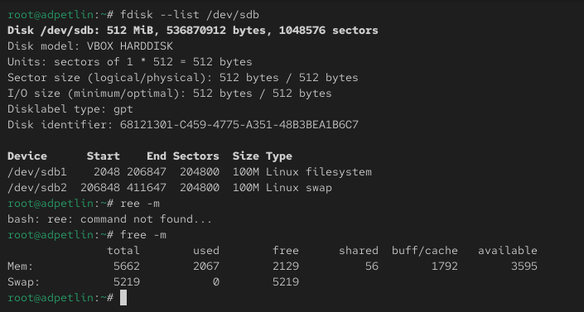
Рисунок 24: reboot
Перезагружаем систему и проверяем корректность настроек.

6. Ответы на контрольные вопросы
- Какой инструмент используется для создания разделов GUID? Для создания разделов GPT (GUID Partition Table) используется утилита gdisk.
- Какой инструмент применяется для создания разделов MBR? Для создания разделов MBR (Master Boot Record) используется утилита fdisk.
- Какой файл используется для автоматического монтирования разделов во время загрузки? Файл /etc/fstab содержит информацию о разделах, которые должны автоматически монтироваться при загрузке системы.
- Какой вариант монтирования целесообразно выбрать, если необходимо, чтобы файловая система не была автоматически примонтирована во время загрузки? В файле /etc/fstab нужно указать опцию noauto для соответствующего раздела.
- Какая команда позволяет форматировать раздел с типом 82 с соответствующей файловой системой? Для форматирования раздела подкачки (тип 82) используется команда mkswap /dev/имя_раздела.
- Вы только что добавили несколько разделов для автоматического монтирования при загрузке. Как можно безопасно проверить, будет ли это работать без реальной перезагрузки? Команда mount -a монтирует все разделы, указанные в /etc/fstab, что позволяет проверить корректность настроек без перезагрузки.
- Какая файловая система создаётся, если вы используете команду mkfs без какой-либо спецификации файловой системы? По умолчанию создается файловая система EXT2.
- Как форматировать раздел EXT4? Команда mkfs.ext4 /dev/имя_раздела или mkfs -t ext4 /dev/имя_раздела.
- Как найти UUID для всех устройств на компьютере? Команда blkid отображает UUID для всех блочных устройств в системе.

7. Выводы
Мы получили навыки создания разделов на диске и файловых систем. Мы получили навыки монтирования файловых систем.

Список литературы
- Колисниченко Д. Н. Самоучитель системного администратора Linux. — СПб. : БХВ- Петербург, 2011. — (Системный администратор).
- Neil N. J. Learning CentOS: A Beginners Guide to Learning Linux. — CreateSpace Inde- pendent Publishing Platform, 2016.
- Goyal S. K. Precise Guide to Centos 7: Beginners guide and quick reference. — Indepen- dently published, 2017.
- Unix и Linux: руководство системного администратора / Э. Немет, Г. Снайдер, Т. Хейн, Б. Уэйли, Д. Макни. — 5-е изд. — СПб. : ООО «Диалектика», 2020.

